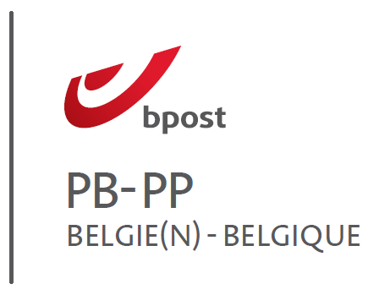
.
CHIRO OKIDO HERZELE
Tuinwijkstraat 4
9550 HERZELE
www.chirookidoherzele.be
chirookidoherzele@gmail.com

Nieuwjaarchoera 2023-2024
Inhoudstafel
Woorden pg. 3
Woord van de Groepsleiding 3
Artikels pg. 5
Ribbels 5
Sloebers 6
Speelclub 7
Rakwi’s 8
Tito’s 9
Keti’s 10
Aspiranten 11
Kalender pg. 12
Brief Chiro Okido’s jaarlijks Steakfestijn pg. 13
Spelletjes pg. 14

Redactie
Robbe Peleman & Juliette Van Caenegem
Woorden
Woord van de Groepsleiding
Beste leden en ouders,

Allereerst willen we jullie een gezond, vreugdevol en hartverwarmend 2024 toewensen! Wij hopen dat Chiro ook dit jaar een deel mag uitmaken van jullie bezigheden, vrije tijd en gezin. Met goede voornemens en nieuwe wensen op zak hebben wij zin om er in het tweede semester van ons werkjaar weer volop tegen aan te gaan!
Graag geven wij jullie even een overzicht van onze aankomende activiteiten:

ZATERDAG 02/03 EN ZONDAG 03/03 2024 – STEAKFESTIJN! Zin in een sappige steak of een lekker stukje vis, een vegetarisch alternatief of curryworsten voor de kids? Dit alles geserveerd met frietjes en daarbij nog eens een lekker drankje en biertje van de streek? Wij bieden voor elk wat wils!
Het eetfestijn gaat door in de Gemeentelijke basisschool Herzele (Tuinwijkstraat 2, 9550 Herzele). Binnenkort ontvangen jullie meer informatie omtrent het afrekenen van kaarten! Wij hopen alleszins dat we jullie allemaal kunnen ontvangen dan!
VRIJDAG 29/03/2024 – DE RYCKSTE NACHT! Wegens succes herhaald! Op vrijdag 29 maart zijn wij er opnieuw met de vierde editie van onze old-school chirofuif! Place 2 Be: zaal ’t Hoefijzer in Woubrechtegem. Dit jaar mét kinderfuif!

ZATERDAG 13/04/2024 – BERLIJNSE BOLLEN! Hoera! Iedereen is er dol op, ze zijn overheerlijk en zelfgemaakt! De leiding staat al van in de vroege ochtend paraat om de Berlijnse Bollen te maken! Jullie zoon of dochter wordt in de loop van de voormiddag verwacht ons mee te helpen verkopen! Meer informatie volgt later via een brief.

ZATERDAG 11/05/2024 – UITSTAPDAG! Deze dag bezoeken wij opnieuw een leuk pretpark om samen met onze afdeling een dag samen plezier te beleven. Meer informatie volgt via een brief.

Algemene info:

- De acties van ‘La Lorraine’ en ‘Joyvalle op kamp’ worden hopelijk binnenkort terug opgestart! Hou alvast onze Facebookpagina en onze website in de gaten! Puntjes sparen en doneren is de boodschap!

- Neem regelmatig een kijkje op onze website: www.chirookidoherzele.be. Willen jullie leuke foto’s zien van zoon/dochterlief tijdens de chiro? Bezoek dan regelmatig onze FB-pagina en blijf steeds van alle nieuws op de hoogte! Contact opnemen met de groepsleiding kan via onderstaande gegevens of via ons algemeen e-mailadres: chirookidoherzele@gmail.com.
- Ons Chirobier “Flinken” is terug van weggeweest! Zin in een overheerlijk blond sterk biertje? Dan ben je bij ons aan het goede adres. Bestellen kan via onze site!

We wensen jullie veel leesplezier in onze Choera!

Chirogroeten,

Fien Van de Voorde  Molendijk 56  9552 Borsbeke  📞 0471 45 84 02  📩 fien004@gmail.com | Emiel Steels  Tuinwijkstraat 12  9550 Herzele  📞 0473 40 80 09  📩 steels.emiel@gmail.com | Julie De Vos  Steenweg 76  9661 Parike  📞 0468 24 18 59  📩 juliede.vos02@gmail.com

Artikels
Ribbels

Dag aller liefste ribbeltjes

Het nieuwjaar staat voor de deur, wij hopen op een chirojaar vol kleur!
Een spelletje hier een spelletje daar, wij staan elke zondag terug voor jullie klaar.
Wij hebben jullie al enorm gemist afgelopen weken… Benieuwd wat jullie zonder ons wel niet allemaal uitsteken .
Een extra uitdaging dit jaar voor jullie is natuurlijk jullie eerste chirokamp.
Het wordt zeker een groot feest, dus wees maar niet gevreesd.
10 dagen met al je vriendjes en vriendinnetjes spelletjes spelen, dansen en nog veel meer!!
En gelukkig doen we dat elk jaar weer
Dat de zon elke dag mag schijnen en dat jullie ons elke zondag terug mogen vertellen over jullie zotste verhalen. Dan weet ik zeker dat wij samen het beste uit dit jaar zullen halen!
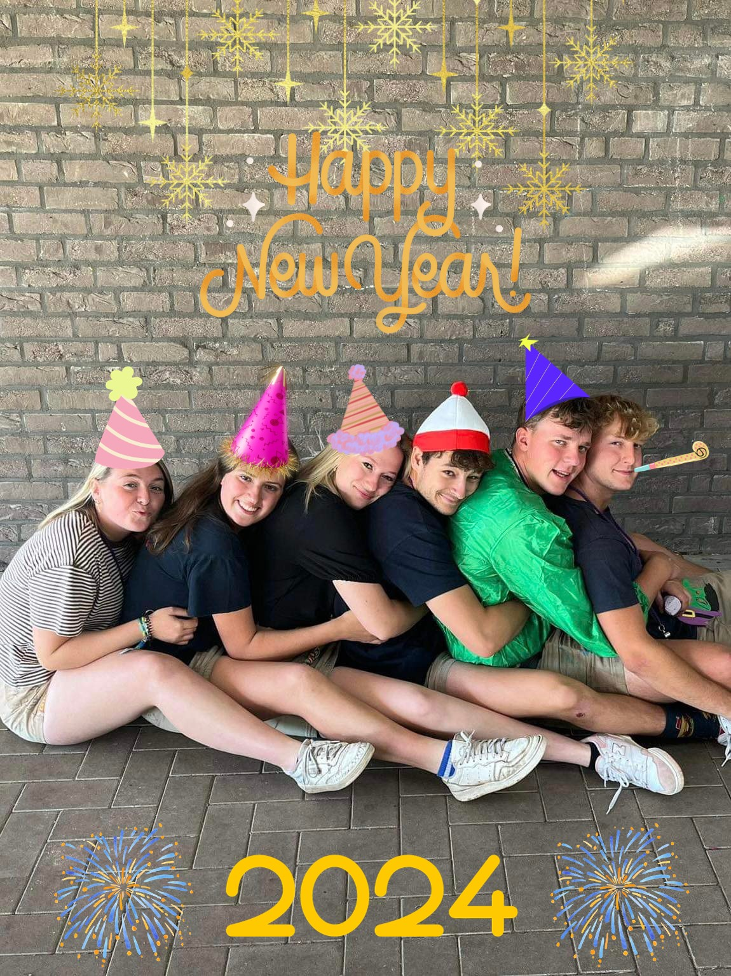
Helaas zullen jullie ons in januari soms nog wat moeten missen omdat jullie leiding grote toetsen moet maken.
Gelukkig zullen onze fantastische oudleiding en aspiranten goed over jullie waken.

Een kusje hier, een knuffel daar
EEN HEEL GELUKKIG NIEUWJAAR
Jullie kapoenen
Julie, Juliette, Yana, Axel, Aiko en Jasper
1 januari 2024
Hebben jullie 1 januari ook een mooie brief gelezen voor jullie familie?

Juliette (0470 25 98 13) Yana (0495 36 27 51) Aiko (0472 81 03 25) Jasper (0468 31 39 33) Axel (0483 66 90 74) Julie (0468 24 18 59)

Sloebers
Kerst Choera
Lieve Sloebers!
Hoi, hoi, hoi! De allerleukste tijd van het jaar is hier, en jullie toffe leiding staat te popelen om jullie een heleboel feestelijke wensen te sturen! We hopen dat jullie omringd zijn door fonkelende lichtjes, lekkere snoepjes en heel veel knuffels tijdens deze speciale dagen.
Terwijl de sneeuwvlokjes zachtjes neerdalen, willen we jullie alvast een warm gevoel en heel veel vrolijkheid sturen voor Kerstmis en het nieuwe jaar. Moge jullie dagen gevuld zijn met lachen, spelen en vooral veel plezier met jullie vriendjes en vriendinnetjes.
En nu, een klein raadseltje speciaal voor jullie:
Wat zegt een sneeuwman tegen een andere sneeuwman?
Antwoord: "Hee, heb jij ook zo'n leuke wortelneus?"
Wij kunnen haast niet wachten om samen met jullie een superleuk nieuw jaar te beleven, vol met toffe spelletjes en avonturen. Dus zet die feestmutsen op, en laten we samen toosten op een geweldig 2023!
Fijne feestdagen en een spetterend nieuwjaar, lieve Sloebers!
Met knuffels en groetjes,
Van jullie favoriete sneeuwmannen

Speelclub
In het gezellige besneeuwde dorpje Herzele waren de speelclubs volop in de kerstsfeer. Amos, Emma, Toon, Winter, Wout, Yente en Kyelle waren druk bezig met het versieren van de Chirolokalen voor het grote kerstfeest. Plotseling ontdekte Yente dat de kerstcadeautjes voor de kinderen verdwenen waren!

Met een mengeling van paniek en vastberadenheid gingen de speelclubkinderen en de leiding op zoek naar de vermiste cadeautjes. Door het glinsterende sneeuwlandschap volgden ze mysterieuze voetafdrukken die hen leidden naar het bos. Daar troffen ze een grappig uitgedoste figuur aan: een ondeugende sneeuwman die zichzelf Sneeuwvlok de Grapjas noemde.

Sneeuwvlok bekende dat hij de cadeautjes verstopt had om het kerstfeest wat op te vrolijken. De speelclubs en de leiding besloten dat Sneeuwvlok best een handje kon helpen bij de voorbereidingen. Ze werkten samen om het kerstfeest nog magischer te maken, met samen met Sneeuwvlok.

Met lachende gezichten en vrolijke kerstliedjes vierden de Chiro-speelclubs en hun leiding het beste kerstfeest ooit. De besneeuwde avonturen maakten de kerstdagen extra speciaal, en Sneeuwvlok de Grapjas werd een blijvende vriend van de Chiro. En zo werd het een kerst om nooit te vergeten.
Rakwi’s
Het was een ijzige winteravond in het kleine stadje waar Hanne, Hannes, Lenn, Eline, Artuur en Lander woonden. De straten waren versierd met kleurrijke lichtjes en de geur van peperkoek en warme chocolademelk vulde de lucht. De vriendengroep kwam bij elkaar om samen een onvergetelijk kerstavontuur te beleven.

Dit jaar hadden ze gehoord over een mysterieuze kerstwinkel aan de rand van de stad, waarvan werd gefluisterd dat het de meest magische plek was tijdens de feestdagen. Vol opwinding en nieuwsgierigheid besloten ze om op kerstavond de winkel te verkennen.

Gewapend met zaklampen en ingepakt in warme winterjassen, begaven de vrienden zich naar de rand van de stad. De sneeuw knerpte onder hun laarzen terwijl ze de verlaten straten doorkruisten. Bij de oude kerstwinkel aangekomen, aarzelden ze even voor ze de deur openden.

De bel boven de deur rinkelde zachtjes toen ze naar binnen stapten. De winkel was donker, behalve voor de fonkelende lichtjes van kerstdecoraties. Terwijl ze verder liepen, hoorden ze een vrolijk gerinkel en zagen ze een groepje kerstelfjes die druk bezig waren met het inpakken van cadeautjes.

Een van de elfjes kwam op hen af gehuppeld. "Jullie zijn hier voor het Kerstavontuur, toch?" vroeg het elfje met een speelse glimlach. De vrienden knikten opgewonden, en het elfje nam hen mee op een betoverende reis door de winkel.

In elke kamer ontdekten ze iets magisch: een kamer vol met zwevende kerstballen, een snoepkamer waar ze mochten snoepen van pepermuntstokken en chocoladekerstmannen, en zelfs een kamer waarin het altijd sneeuwde.

Ten slotte kwamen ze bij de laatste kamer, waar de Kerstman op zijn troon zat. "Welkom, jonge avonturiers," begroette hij hen. "Jullie hebben laten zien dat jullie de ware geest van Kerstmis begrijpen - vriendschap, liefde en plezier delen met de mensen om je heen."

De vrienden keken elkaar aan met een glimlach van oor tot oor. De Kerstman overhandigde elk van hen een klein geschenk als herinnering aan hun magische avontuur.

Terwijl ze de winkel verlieten, dwarrelden de sneeuwvlokken zachtjes naar beneden, en de vrienden liepen hand in hand terug naar huis. Ze wisten dat deze kerstavond een speciale plek in hun herinneringen zou hebben, en dat de ware betekenis van Kerstmis niet alleen in de cadeautjes lag, maar in de vreugde van samenzijn en het delen van magische momenten met vrienden.
Tito’s
Op een winterse dag in het kleine dorpje waar Amke, Liesa, Paolo, Lucas, Lander en Len woonden, besloten ze om samen een geheime kerstmissie te organiseren. Ze noemden het "Operatie Kerstvreugde."

Iedereen kreeg een specifieke taak. Amke en Liesa waren verantwoordelijk voor het versieren van het dorpsplein, terwijl Paolo en Lucas cadeautjes inpakten voor de minderbedeelden. Lander en Len zouden ondertussen kerstliedjes instuderen voor het grote dorpsfeest.

Terwijl ze druk bezig waren met hun taken, ontdekten ze de ware vreugde van geven en samenwerken. Ze zagen de glimlach op de gezichten van de mensen in het dorp toen ze het versierde plein zagen, ontvingen dankbare knuffels bij het uitdelen van cadeautjes, en hoorden het gelach tijdens het zingen van kerstliedjes.

Uiteindelijk kwam de avond van het dorpsfeest. Het hele dorp was bijeengekomen, en Amke, Liesa, Paolo, Lucas, Lander en Len keken tevreden toe hoe hun inspanningen de harten van de mensen verwarmden.

Die kerstavond realiseerden ze zich dat de echte magie van Kerstmis niet alleen in cadeautjes zit, maar in het delen van liefde en vreugde met anderen. En zo werd "Operatie Kerstvreugde" een traditie die ze jaar na jaar voortzetten, waardoor hun kleine dorpje steeds warmer en gezelliger werd tijdens de feestdagen.

Keti’s
Dag liefste Keti’s
Te midden van de fonkelende lichtjes, de warmte van vriendschap en het magische kerstgevoel, wensen wij jullie een onvergetelijke kerstvakantie. Moge deze periode gevuld zijn met lachende gezichten, bijzondere momenten en het plezier van samenzijn. Geniet van elkaars gezelschap en laat deze vakantie gevuld zijn met liefde, vreugde en nieuwe herinneringen. Fijne feestdagen en een schitterend nieuw jaar gewenst!

PS: geniet nog van ons prachtig kerstverhaal

Het was de avond voor Kerstmis, en in het kleine dorpje waar Fien, Viktor, Emiel, Robbe, Eline en Felix woonden, hing een magische sfeer in de lucht. Een dik pak sneeuw bedekte de straten en de huizen waren versierd met kleurrijke lichtjes. De vriendengroep, die al sinds hun kindertijd onafscheidelijk was, besloot om samen een bijzondere Kerstavond te beleven.
Fien, met haar lange blonde haren, stelde voor om een geheime kerstactie te organiseren voor de mensen in het dorp die het minder breed hadden. Iedereen was meteen enthousiast. Ze trokken lootjes om te bepalen voor wie ze een speciaal kerstcadeau zouden kopen.
Viktor, de sportieve jongen met een passie voor muziek, kreeg Eline als gelukkige ontvanger van zijn cadeau. Hij wist dat Eline altijd al een gitaar had willen hebben, dus besloot hij om al zijn spaargeld bij elkaar te leggen en haar droom werkelijkheid te laten worden.
Emiel, de slimme en creatieve geest van de groep, trok het lootje van Robbe. Robbe was gek op schilderen, maar hij had nooit de juiste materialen gehad. Emiel kocht een compleet schilderset voor Robbe, inclusief canvas, verf en kwasten, zodat hij zijn artistieke talenten kon ontplooien.
Eline, die altijd een hart van goud had, trok het lootje van Fien. Fien was gepassioneerd door boeken, dus Eline gaf haar een speciale editie van haar favoriete boek, met een persoonlijke boodschap van Eline zelf.
Robbe koos Felix als zijn ontvanger en besloot om hem mee te nemen naar een kerstconcert van Felix' favoriete band. Het was een ervaring die ze nooit zouden vergeten.
Ten slotte trok Felix het lootje van Emiel. Felix wist dat Emiel al een tijdje droomde van een drone om de prachtige landschappen van hun dorp vanuit de lucht te kunnen vastleggen. Felix spaarde al een tijdje stiekem mee en kocht de perfecte drone voor Emiel.
Op Kerstavond verzamelden de vrienden zich in het lokale gemeenschapscentrum, waar ze hun cadeaus uitwisselden en genoten van elkaars gezelschap. Het was een Kerst om nooit te vergeten, waarbij ze ontdekten dat de grootste vreugde in het geven van liefde en aandacht lag. Onder de twinkelende sterren en met een dik pak sneeuw buiten, vierden Fien, Viktor, Emiel, Robbe, Eline en Felix een onvergetelijke Kerst, waarbij ze niet alleen elkaar, maar ook de gemeenschap om hen heen vreugde brachten.

Emiel, Fien, Eline, Robbe, Felix en Viktor
Aspiranten
Liefste kindjes!
Hopelijk zijn jullie allemaal al bekomen van de examenperiode en zijn de puntjes fantastisch goed, maar daar vertrouwen we wel op bij jullie . Het is al een eerste mooi deel van het chirojaar geweest! We weten ondertussen dat Thebe geen busleider moet zijn, dat Linde Zweden niet weet liggen en dat Xsary haar rode wijn graag koud drinkt. Jullie hebben dat ook heel goed gedaan op de aspi socio en dat is te zien aan onze kassa ! Sommigen wouden zelf het feest doorzetten in onze lokalen :o. Maar wij hebben ons alvast enorm geamusseerd met julllie afgelopen maanden!
Het leuke nieuws is dat er nog een heel semester aan chiro voor de deur staat en dit met leuke activiteiten op de horizon. In het weekend van 15-17 maart zijn we er eens op uit, het weekend van 19-21 april is er aspitrophy en in de paasvakantie is er de mogelijkheid om mee te gaan op aspitrant met ons verbond! Daarnaast plannen we ook nog een leefweek in, maar dit bekijken we eens met jullie.
Natuurlijk weten jullie al dat januari in het teken van de aspi’s staat bij onze chiro. Jullie zullen dus enkele chiro’s mee leiding staan met de ploeg. Dit zijn momenten waar je veel uit kan leren en zien wat jouw sterktes en zwaktes zijn. Probeer dus zo veel mogelijk te komen en heb er vooral veel plezier in! En weet dat de leidingsploeg dat alle zondagen van het jaar moet doen daarom dat we al eens terug trekken in de leidingstent op kamp :p. Meer info over bij wie je exact staat komt asap.
Verder wensen wij jullie en jullie famillie een zalig kerstfeest toe en een heel gelukkig nieuwjaar! We komen elkaar misschien nog tegen op oudjaar! En als het nog niet duidelijk was: Linde wilt op 06/01 de nieuwjaarsduik gaan doen in Oostende dus voor iedereen die het jaar wilt starten met een migraine aanval, naar Oostende! We spreken dit nog praktisch af.
Geniet nu nog van de leuke tekening die jullie mogen inkleuren, pak ze gerust mee volgende chiro en we hangen ze op!
Veel liefde en kusjes van jullie leiding,
Aude, Victor, Kobe en Steffen x

Kalender

Januari | Februari | Maart
7/ 01 : Chiro | 4/02 : GEEN CHIRO | 2-3/03 : Steakfestijn  - GEEN CHIRO
14/ 01 : Chiro | 11/02 : Chiro | 10/03: Chiro
21/ 10 : Chiro | 18/02 : GEEN CHIRO | 15-17/03 : afdelingsweekend aspiranten
28/01 : Chiro |  | 17/03 : Gewestdag ribbel, sloeber, speelclub, (rakwi) ( meer informatie volgt later)
Wegens examens voor de leiding zou het kunnen dat de Chiro’s afwijken. Houd zeker onze socials en Uw mailbox in de gaten. |  | 22-24/03 : afdelingsweekend keti  24/03 : Chiro
30/03 : De ryckste nacht
- 31/ 03 = GEEN CHIRO

Brief Chiro Okido’s jaarlijks Steakfestijn
Beste ouders en leden
Binnenkort is het weer zover, ons jaarlijks eetfestijn!
Zin in een sappige steak of een lekker stukje vis? Of eerder een vegetarisch alternatief of curryworsten voor de kids? Dit alles geserveerd met overheerlijke frietjes.

WANNEER?
- Zaterdag 2 maart 2024 vanaf 17u30 tot 21u30
- Zondag 3 maart 2024 vanaf 11u30 tot14u30
WAAR?
Gemeentelijke Basisschool Herzele–Tuinwijkstraat 2, 9550 Herzele.

Wat staat er nu precies op het MENU?
- Steak met diverse sauzen
- Zalm op Normandische wijze
- Vegetarische burger
- Curryworsten voor de kids

Hebben de kinderen meer zin in een steak of stukje zalm? Deze kaarten worden aan de kassa gevraagd.
Binnenkort zullen al onze leden een enveloppe meekrijgen naar huis met daarin kaarten voor ons eetfestijn. Bestellen kan ook via onze site!
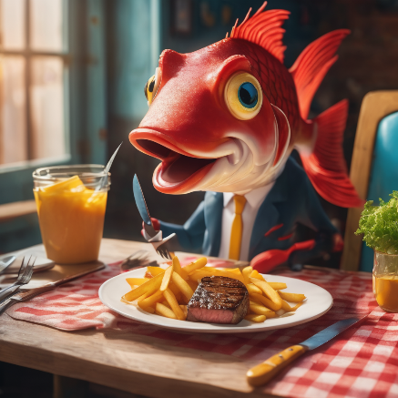
Nemen jullie graag meer mensen mee dan dat er kaarten in je enveloppe zitten? Geen probleem! Vraag extra kaarten aan leidster Hanne of bestel ze via de site.

Hopelijk zien we jullie allemaal op ons eetfestijn!

Spelletjes
Kleurplaat

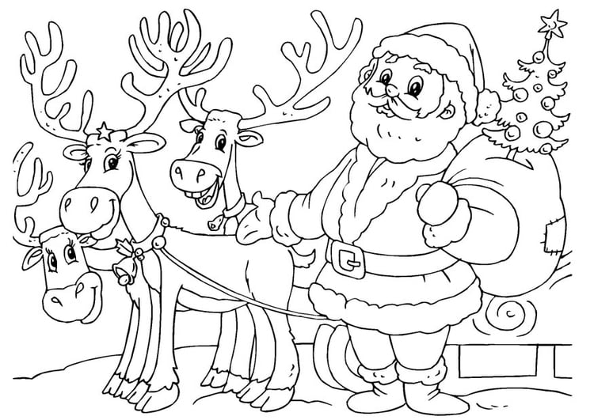

Puzzels en breinbrekers
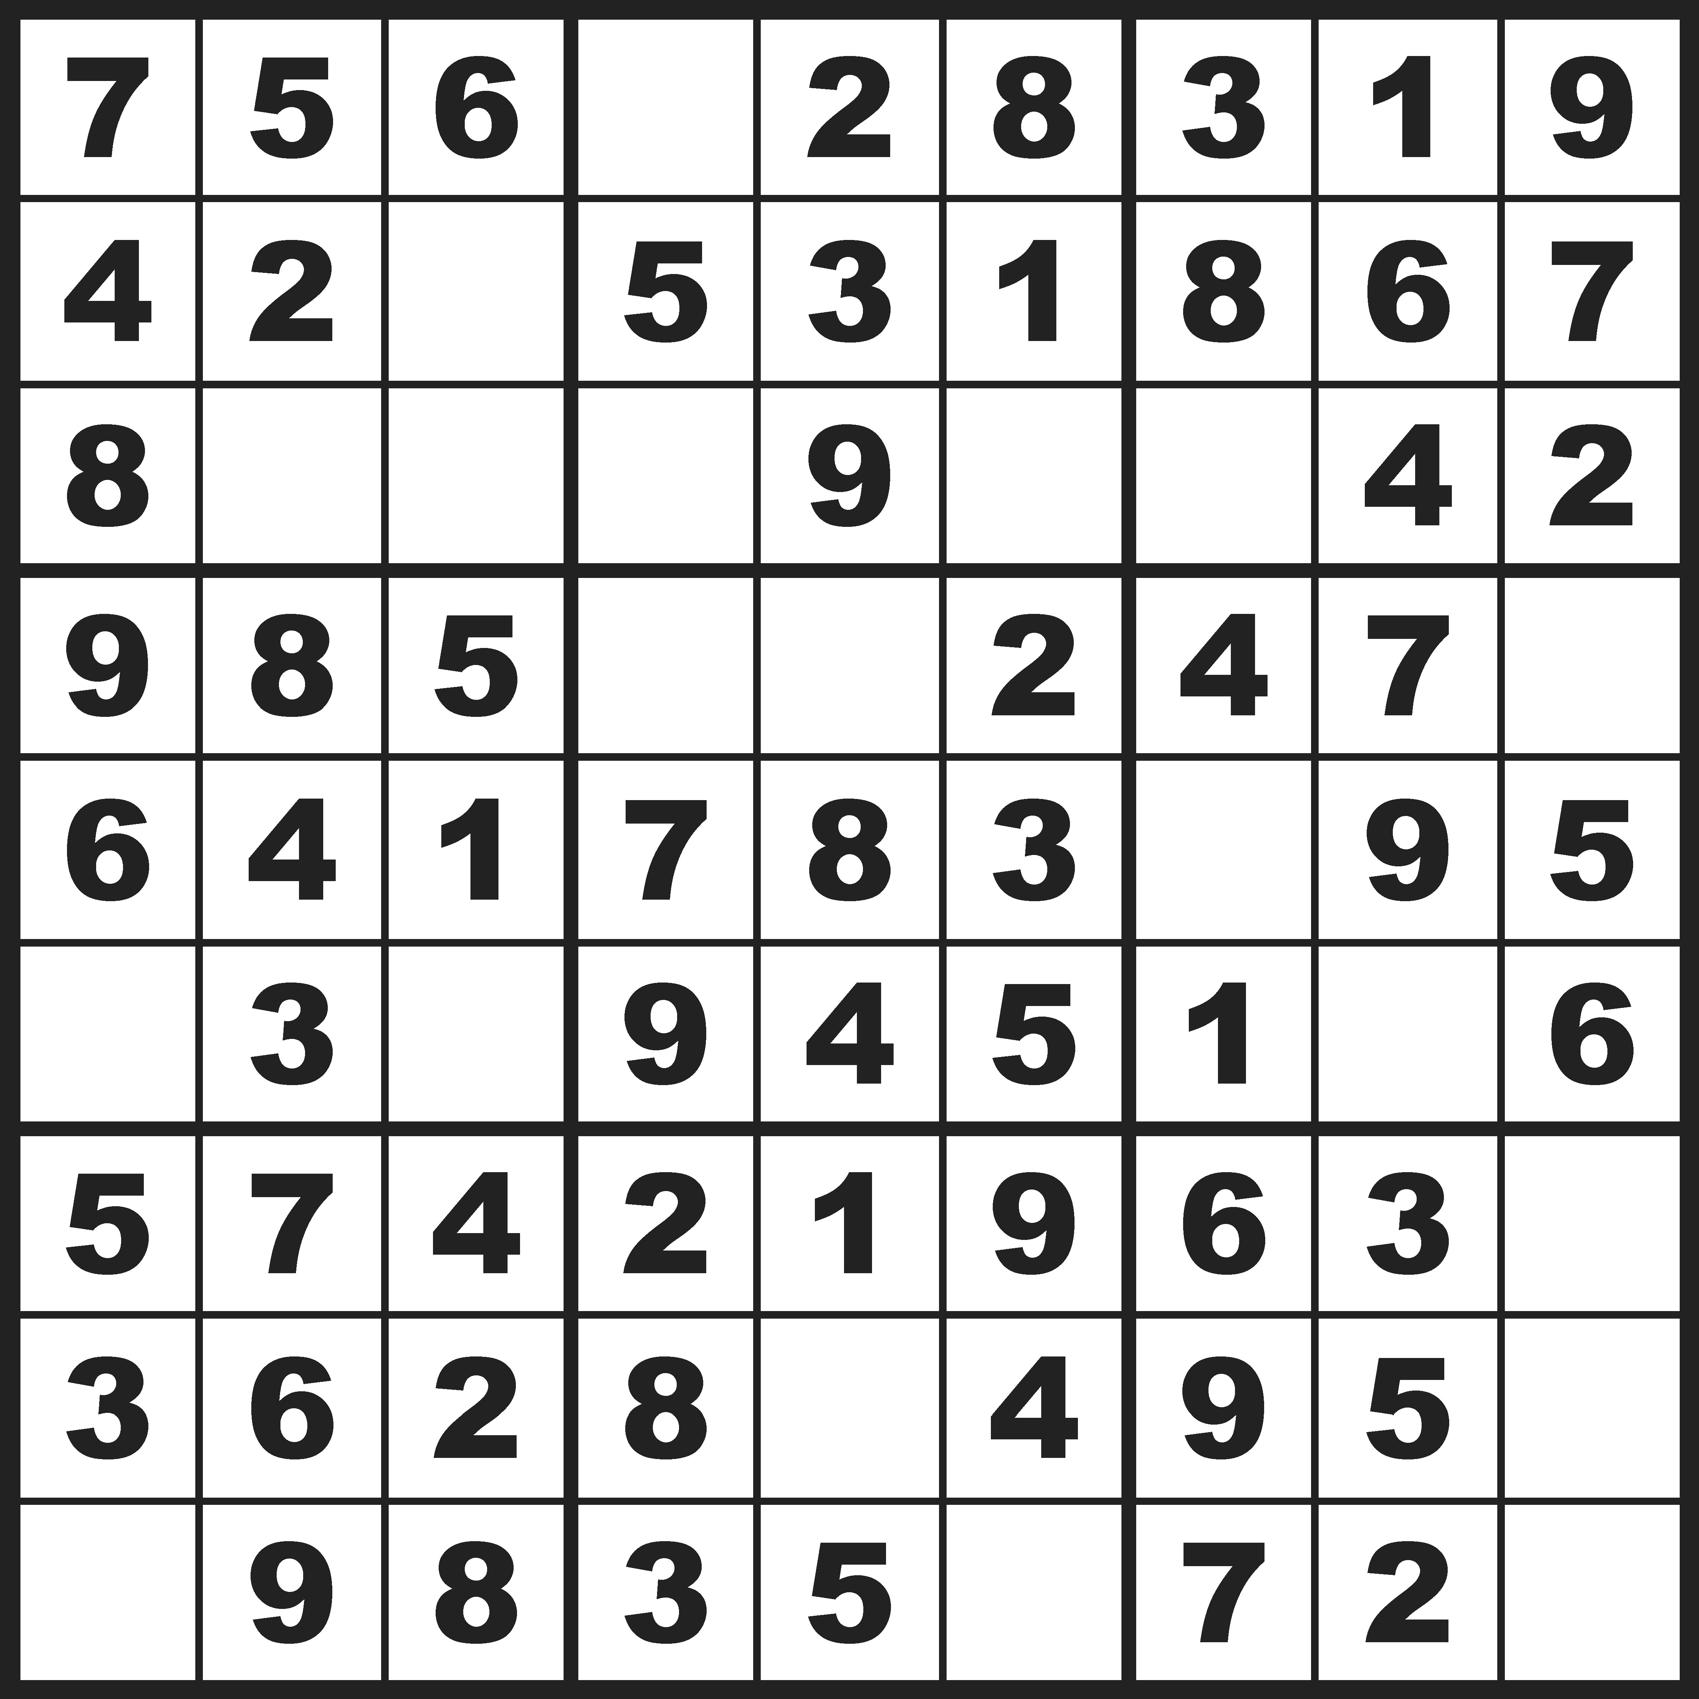
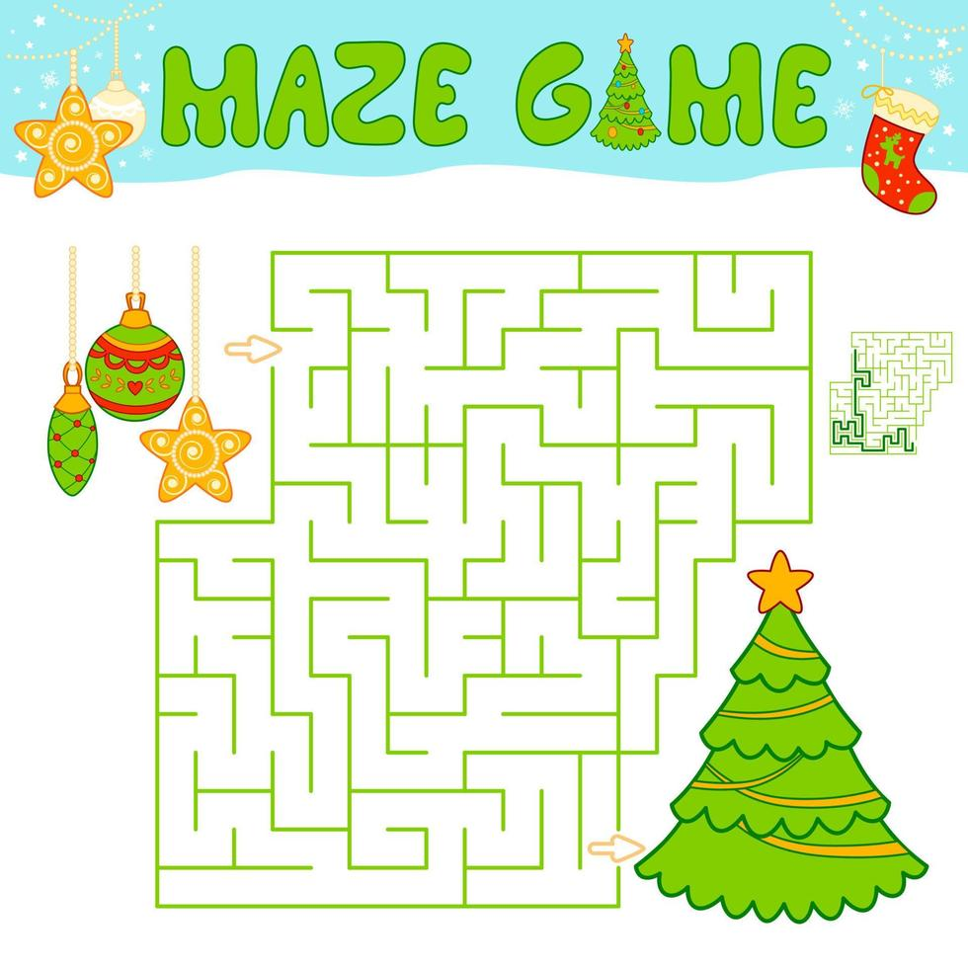
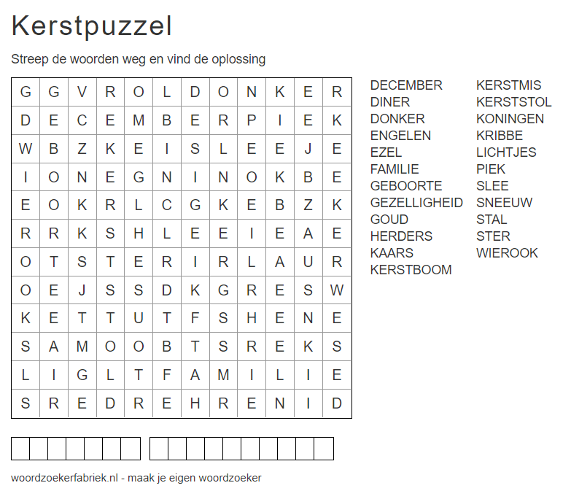

📍 Tuinwijkstraat 4
9550 HERZELE
📞 Fien Van de Voorde – 0471 45 84 02
Julie De Vos – 0468 24 18 59
Emiel Steels - 0473 40 80 09
💻 www.chirookidoherzele.be
📩 chirookidoherzele@gmail.com
Chiro Okido Herzele

